Kupní smlouva č. K10/2017
kterou níže uvedeného dne, měsíce a roku
uzavřely mezi sebou navzájem podle § 588, zákona č. 89/2012 Sb., ve znění pozdějších předpisů a podle § 27
odst. 4 zákona 250/2000 Sb., ve znění pozdějších předpisů tyto smluvní strany:
Art Lighting Production,s.r.o.
Komenského 427 664 53 Újezd u Brna IČ: 25569627 DIČ:CZ25569627 Zastoupená: Richardem Tlaskalem, jednatelem společnosti
Bankovní spojení:
dále jen jako prodávající
Divadlo v Dlouhé Dlouhá 727/39
110 00 Praha 1
IČ: 00064343
DIČ:CZ00064343
ID datové schránky: d5983un
Zastoupené: Mgr. Danielou Šálkovou, ředitelkou
Bankovní spojení: dále jen jako kupující
I.
Předmět smlouvy
Předmětem smlouvy je dodávka profilových reflektorů:
- 9 ks | SF LED Series 2 Lustr, bez barelu | á 56 | 790,- | celkem 511 | 110,-
- 6 ks | 15' -30'Zoom Lens Tube assembly | á 10 | 330,- | celkem 61 | 980,-
- 3 ks | 25 -50'Zoom Lens Tube assembly | á 10 | 330,- | celkem 30 | 990,-

Prodávající poskytne slevu na zboží ve výši 20% z celkové částky bez DPH. Celkem tedy 483 264,- bez DPH. Celková cena zboží po slevě včetně DPH činí 584 749,- Kč.
II.
Cena
Touto smlouvou se prodávající zavazuje dodat kupujícímu předmět kupní smlouvy dle článku I. za smluvenou kupní cenu 584.749,-Kč včetně DPH 21% a převést na kupujícího vlastnické právo. Kupující se zavazuje předmět smlouvy dle článku I. převzít do svého vlastnictví a zaplatit prodávajícímu smluvenou kupní cenu.
Fakturace a placení
Prodávající vystaví kupujícímu fakturu se splatností 14 dní. Kupující je povinen zaplatit dohodnutou kupní cenu v řádném termínu na účet prodávajícího. Vlastnické právo na předmět této kupní smlouvy přechází na kupujícího až úpiným zaplacením výše uvedené kupní ceny.
Obě smluvní strany se dohodly na smluvním penále 0,1% za každý den prodlení s úhradou kupní ceny.
Iv.
Spilnění předmětu smlouvy
Místo převzetí zboží: Dlouhá 727/39, 110 00 Praha 1
Předmět smlouvy bude předaný na základě dodacího listu, který potvrdí obě smluvní strany svým podpisem. Nebezpečí škody za zboží přechází na kupujícího okamžikem podpisu dodacího listu.

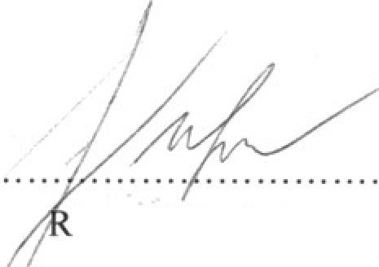
V.
Ostatní ujednání

Mgr. Daniela šálková
ředitelka DvD
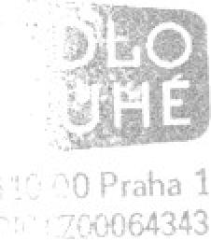
Richard Tlaskal
Jednatel
Tato smlouva je vyhotovena ve dvou originálech, z nichž jeden obdrží prodávající a jeden kupující. Smluvní strany prohlašují, že tato smlouva nebyla uzavřena v tísni ani za jinak jednostranně nevýhodných podmínek a na důkaz své pravé, vážné a svobodné vůle připojuji své podpisy.
Na předmět smlouvy se vztahuje záruční doba v trvání 24 měsíců od převzetí.
Smluvní strany souhlasí s tím, že bude tato smlouva na základě zákona 340/2015 Sb. zveřejněna v registru smluv, a to včetně případných příloh a dodatků. Smluvní strany se dohodly, že smlouvu zveřejní Divadlo v Dlouhé.
V Praze dne 24. listopadu 2017

